Название методической разработки:
«Школа Дорожных Наук»
Автор: Сюсина Елена Николаевна
Образовательная организация: Муниципальное автономное общеобразовательное учреждение «Средняя общеобразовательная школа № 22 с углубленным изучением отдельных предметов»

Возраст учащихся: 9-10 лет

Тема методической разработки: «Школа Дорожных Наук»
Цель: знакомство учащихся с дорожными знаками разных видов, применение на практике их в различных ситуациях как профилактика детского дорожно-транспортного травматизма.
Задачи: расширять знания детей о дорожной безопасности с опорой на их жизненный опыт; систематизировать знания детей о дорожных знаках и элементах дороги; развивать у детей чувство ответственности при соблюдении ПДД; формировать дружеские, доброжелательные отношения между детьми; воспитывать умение слушать своего сверстника, не перебивая; формировать желание соблюдать правила дорожного движения.
Технические средства: оборудование для просмотра видео и воспроизведения музыки (компьютер, проектор), выход в сеть интернет.
Методы: инсценирование, беседа, решение проблемной ситуации, работа с раздаточным материалом в группах.
Необходимое оборудование: декорации, костюмы для героев, маркер, кроссворд большого формата (лист ватмана) и для работы в группах, плакаты с изображениями дорожных знаков.
Условия проведения: данное мероприятие рекомендуется проводить с небольшой аудиторией (до 30 человек); удобнее провести в помещении учебного кабинета, освободив центральную часть под «сцену», а «зрители» - по периметру класса. Подготовку начинать заранее, ведущих можно взять из этого же класса, а можно – детей постарше.

Ход мероприятия
На «сцене» – декорации улицы Цветочного Города (небольшие яркие домики, деревья, цветы). На центральной части безлюдный перекресток, тротуар (без светофора, дорожных знаков, дорожной разметки).
Звучит отрывок из песни «Если долго по дороге…» (из кинофильма «Про Красную шапочку»).
Вместе с первыми аккордами песни на перекресток выбегают Незнайка и Кнопочка, бегают, играют на дороге.
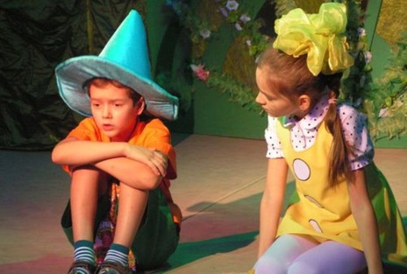
На дороге появляется импровизированный автомобиль. Слышен визг тормозов. Дети замирают посреди проезжей части, берут друг друга за руки, другую руку испуганно прикладывают «к сердцу» со словами: «Ух! Так и инфаркт получить можно!». Из автомобиля выходит Профессор Дорожных Наук. Он знакомится с детьми, интересуется, почему они играют на проезжей части. Незнайка говорит, что они могут играть там, где захотят. Но Профессор Дорожных Наук говорит, что это может быть опасно для их жизни и здоровья, ведь не все водители такие внимательные, как он. Ежедневно случаются аварии, дорожные происшествия, в которых может пострадать кто угодно, в том числе и ребенок. Профессор предлагает посмотреть видеоролик. https://www.youtube.com/watch?v=iILdHrW9b_o
Кнопочка: Как же нам быть?
Профессор: Любая дорога таит в себе много опасностей, нужно быть очень-очень внимательными. А ваша дорога еще не готова к использованию, на ней не хватает очень важных элементов. Но вам повезло, что именно я сегодня проезжал по этой дороге. Я помогу вам сделать вашу дорогу более безопасной. А помогут мне Ученики Школы Дорожных Наук. Ребята, вы знаете когда появились первые дороги? (Нет) А вот ученики моей школы знают. Давайте про это послушаем. (Выходят ученики Школы Дорожных Наук)
Ученик 1: «Было это очень давно. Люди жили тогда в непроходимых лесах. Разводили скот, охотились, собирали мед, ловили рыбу. Трудно было пробираться сквозь дремучие леса, но это было необходимо. И люди стали прорубать в лесах проходы. Их стали называть «путинами». Путины соединяли между собой населенные пункты, их стали называть дорогами». - Много дорог в нашей стране. Проехать по всем - это все равно, что два раза совершить путешествие на Луну и обратно.
- Какие дороги вы знаете? (Скоростные, автомагистрали, главные, второстепенные).
- Как вы думаете, какое главное качество дороги? (Ширина, покрытие).

Ученик 2: «В России первые мощеные дороги были сделаны из круглых, уложенных рядами бревен. Представляете, как на этой дороге трясло? Главные московские улицы было решено замостить камнем в 1692 году. По царскому указу в город никого не пропускали, пока не сдадут страже три камня, не меньше гусиного яйца. Первая дорога появилась в России в 1722 году. По приказу Петра I ее проложили между Москвой и Петербургом. Дорогу покрыли гравием».
- Чем сейчас покрывают дороги? (Асфальтом).
- Бегут дороги от города к городу, от поселка к поселку. Бегут по равнинам, пересекают реки, пробираются сквозь дремучие леса, вьются по склонам гор, словно паутиной покрывают землю. Подойдет дорога к городу, расступятся перед ней дома с широкими улицами.
- Что такое улица? (Дорога по городу, по селу, по деревне).
- Все улицы делятся на две части. Как называется часть, по которой движутся машины? (Проезжая часть)
- А как называется часть, где ходят люди? (Тротуар).

Ученик 3: «Раньше на улицах не было тротуаров. С каждым годом все больше появлялось на улице экипажей, и росло число несчастных случаев. В 1782 году в Париже построили новое здание театра. По улицам двигалось большое количество карет и пешеходов. Кареты сталкивали, давили людей. И люди вместо театра попали в больницу. Тогда городские власти разделили дорогу между каретами и пешеходами. Люди стали ходить по тротуару».
- Сейчас тротуары есть во всех городах и поселках, деревнях. Это часть улицы безраздельно принадлежит людям. На оживленных улицах тротуары отделяют от проезжей части яркими ограждениями.
- Как нужно двигаться по тротуару? (Движение по правой стороне).
- Тротуары устраивают выше, чем проезжую часть для чего? (Для того чтобы в дождь с них быстрее стекала вода, чтобы машины случайно не заезжали на тротуар и не задевали прохожих, чтобы обезопасить пешеходов, оградить их от транспорта).
- В наше время трудно представить, что можно обойтись без тротуара.
Профессор: Ребята, вы узнали составные части дороги. Но для безопасности этого мало. Отгадайте загадку:
Примостился над дорогой
И моргает очень много,
Изменяя каждый раз
Цвет своих округлых глаз.

Молодцы! Расскажите, что вы знаете о светофоре. (Выслушивает ответы детей)
Давайте посмотрим на экран. (Песня «Светофор» https://www.youtube.com/watch?v=mRlPlX0LiRg )
Знать сигналы светофора очень важно, но и этого тоже мало. У дорог и улиц есть свои строгие законы. Законы требуют знания дорожных знаков. На этом языке разговаривают все дороги, улицы, перекрестки, площади.
- Когда человек учится читать, ему показывают буквы. Из букв он складывает слова, из слов - предложения. У дорожного языка тоже есть буквы - знаки. Их нужно складывать в слова. Один знак – одна дорожная буква означает целую фразу - дорожный сигнал.
Давайте познакомимся с дорожными знаками.
Ученик 1: Дорожных знаков очень много. Есть знаки запрещающие, предписывающие, предупреждающие, информационно-указательные. Это еще не все. Знаки приоритета, знаки сервиса, знаки дополнительной информации. Чтобы не путать их и быстрее ориентироваться, каждой группе присвоен свой цвет - красные, синие и особая форма - круглые, треугольные, квадратные, прямоугольные. А чтобы знакомиться с ними было веселее, давайте послушаем песню о дорожных знаках. http://iplayer.fm/song/87469253/Detskaya_sovremennayapesenka_-_Dorozhnyj_Znak/
Незнайка: Мне так понравилась песенка! Профессор, помогите нам достать и установить много-много знаков на нашу дорогу! Она будет такая красивая!! Самая-самая лучшая!!!
Профессор: Что ты, Незнайка! Сначала нужно хоть чуточку узнать про самые важные знаки. А ученики моей школы вам помогут! Итак, слушаем внимательно!
Ученик 2: (показывает макеты знаков) Предупреждающие знаки – треугольные, а периметр треугольника красного цвета. Между собой знаки этой группы различаются рисунками внутри треугольника. Нарисованы бегущие дети – предупреждение водителю - приближается школа, детский сад. Автомобиль с извилистым следом шин в треугольнике предупреждает о том, что впереди скользкая дорога. На рисунке ты увидишь оленя или корову – значит, на дороге могут появиться животные. Послушайте эти загадки и попробуйте угадать, как будут называться эти предупреждающие знаки.

Нарисован человек,
Землю роет человек,
Почему проезда нет?
Может быть здесь ищут клад?
И старинные монеты
В сундуке большом лежат?
Их сюда, наверно, встарь
Спрятал очень жадный царь.
Мне сказали:
-Что ты, что ты!
Здесь……(Дорожные работы).
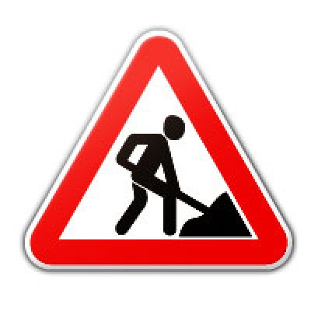
Я хочу спросить про знак.
Нарисован он вот так:
В треугольнике, ребята
Со всех ног бегут куда-то. (Дети).
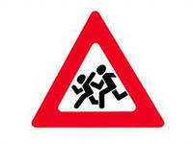
Ученик 3: У запрещающих знаков изображения и цифры нарисованы внутри красного круга. Вы, ребята, обязательно должны знать о знаках, запрещающих пешеходное и велосипедное движение. Белая широкая горизонтальная полоса в сплошном красном круге запрещает въезд.
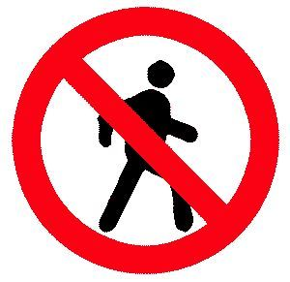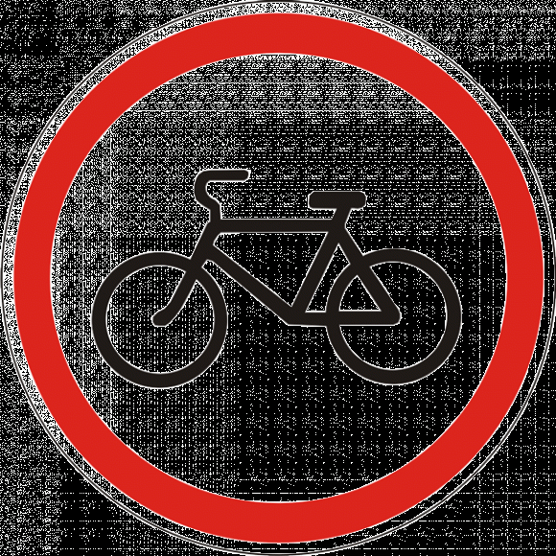
Профессор: Пришло время немного отдохнуть, давайте поиграем в игру на внимание «Разрешается – запрещается!»
- Переходить улицы при зелёном сигнале светофора…(разрешается)
- Перебегать улицу перед близко идущим транспортом…(запрещается)
- Идти по тротуару…(разрешается)
- Переходить улицу по подземному переходу…(разрешается)
- Переходить улицу при жёлтом сигнале светофора…(запрещается)
- Помогать старикам и старушкам переходить улицу…(разрешается)
- Велосипедистам цепляться за проезжие машины…(запрещается)
- Обходить стоящий у тротуара транспорт спереди…(запрещается)
- Идти по тротуару слева…(запрещается)
- Выбегать на проезжую часть дороги…(запрещается)
- Кататься на велосипеде, не держась за руль…(запрещается)
- Болтать и громко смеяться в транспорте…(запрещается)
- Уважать правила дорожного движения…(разрешается)

Ученик 1: Следующая группа – предписывающие знаки. У этих знаков изображения и цифры расположены в круге синего цвета. Белые стрелки предписывают направление движения. Белые цифры на синем фоне предписывают водителю не максимальную, а минимальную скорость, или ехать медленно опасно. А вот этот знак должны знать все юные велосипедисты. Отгадайте о нем загадку:
Я привык к велосипеду
И на нем я смело еду. (Велосипедная дорожка)

Информационно-указательные знаки. Их основной цвет – синий, а форма – квадратная или прямоугольная. Эти знаки указывают, где пешеходный переход и место стоянки, направление к нужному населенному пункту и расстояние до него.

Этот знак такого рода -
Он на страже пешехода.
Переходим дружно вместе
Мы дорогу в этом месте. (Пешеходный переход).
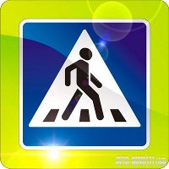
Кнопочка: Ой! Подождите! У меня от этих знаков уже голова кругом идет. Как их много! И все разные –преразные…. Я столько и не запомню.
Профессор: На самом же деле, чем больше знаков, тем больше водитель и пешеход получает нужной, важной информации, обеспечивающей, прежде всего безопасность движения. Я думаю, что ребята уже их запомнили, и вам с Незнайкой обязательно помогут. Давайте немного поиграем. Я буду показывать знак, а вы, ребята, должны сказать, что он обозначает. И ты с Незнайкой тоже можешь принять участие.
Тихо звучит песенка о дорожных знаках, на фоне мелодии ученики Школы дорожных Наук показывают наиболее важные и распространенные дорожные знаки. Кнопочка с Незнайкой сначала много ошибаются, но дети помогают им объяснить знаки. (8-10 знаков)
Профессор: Какие вы все-таки молодцы! Но и этого мало. Есть еще особая группа дорожных знаков – знаки сервиса. Отгадайте эти знаки (демонстрирует):
Если вдруг в пути машина
Закапризничать решила,
Там машину вам исправят,
Мигом на ноги поставят. (Техническое обслуживание автомобилей).
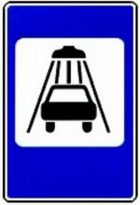
Тут вилка. Тут ложка,
Подзаправишься немножко,
Накормили и собаку,
Говорим «спасибо» знаку. (Пункт питания).

Если и нужно вызвать маму,
Позвонить гиппопотаму,
По пути связаться с другом –
Этот знак к твоим услугам. (Телефон).

Ученик 1: Дорожные знаки – яркие и видны уже издалека. Для чего они бросаются в глаза? (варианты ответов детей)
Каждый водитель и пешеход видит уже издалека яркий дорожный знак. Задача дорожного знака в том и состоит, чтобы своевременно информировать водителя об опасности и условиях движения.
Профессор: А теперь перейдем к самой ответственной части нашей сегодняшней встречи. Поможем Незнайке и Кнопочке правильно установить дорожные знаки. Они берут знак и показывают, в какое место хотят его поставить; если вы согласны – хлопаете в ладоши, если не согласны – говорите громко: «Нет!»
Вот и готова безопасная дорога для наших героев.
- Ребята, а вы хотите построить свою безопасную дорогу? (Да)
Тогда сделайте это в своих группах.
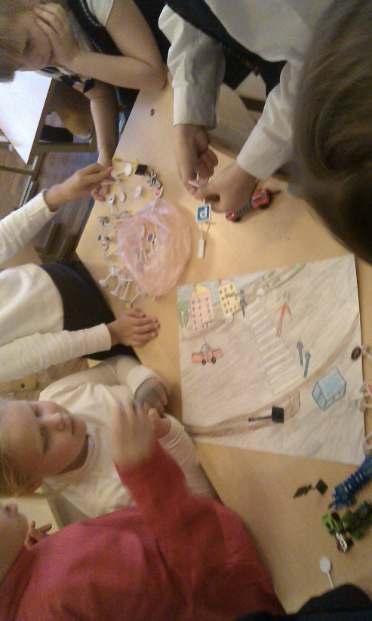
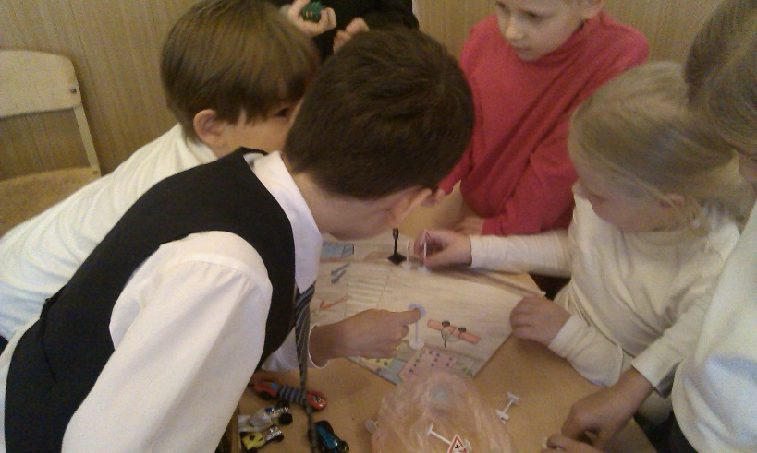

Ребята, я думаю – вы сегодня узнали много нового и интересного. Узнать, насколько вы были сегодня внимательными поможет Кроссворд Дорожных Наук. Работая в группе, разгадайте его.
1. Как одним словом назвать машины, автобусы, трамваи, поезда. (транспорт)
2. Трехглазый регулировщик движения на дороге. (светофор)
3. Место для посадки и высадки пассажиров из автобуса, троллейбуса. (остановка)
4. Участник дорожного движения, который ходит пешком. (пешеход)
5. Путь автобуса с указанием основных пунктов. (маршрут)
6. Вид наказания за нарушение правил дорожного движения. (штраф)
7. Запрещающий знак показывает, что ….. запрещен (обгон)
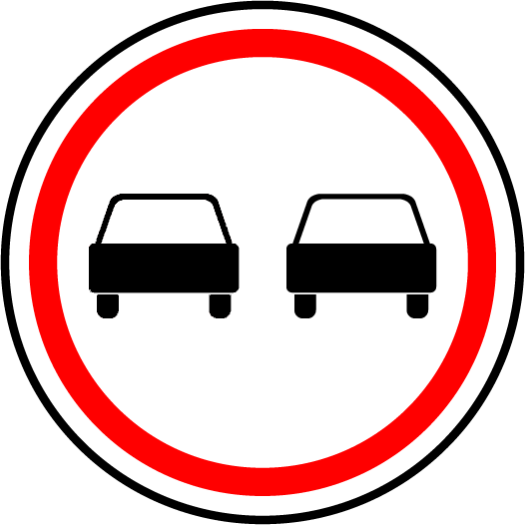
8. Сидит за рулем автомобиля. (водитель)
9. Что ограничивает этот знак? (скорость)
10. Запрещающий знак показывает, что ……запрещена (стоянка)

11. Знак «Въезд запрещен» по-другому называют …. (кирпич)
12. Какое животное можно встретить на проезжей части? (зебра)
13. Прибор, освещающий проезжую часть в темное время суток. (фонарь)

ф
с
т
р
о
п
с
н
т
р
в
а
а

к
в

о

н

а

о

с

р

о

о
т
е
т

п

е

ш
е

х
д
о

т

у
р

ш

р

а

м
т

ф

ш

р

а

о

б
н

о

г
ь
л
е
т

в

о

д

и
с

к

о

р

о

ь

т

т

с

ч
и

п

к

и

а

к

н

я
о

с

р

з
е

б
р

а

н

о

ф

е

т

е

л

ф

о

н

а

ь

р

Какое слово получилось в выделенных клетках? (Автомагистраль) Что вы можете рассказать о ней? (ответы детей). Более подробно об этой особенной дороге вы узнаете на одном из следующих занятий в «Школе Дорожных Наук».
Закон улиц очень строгий. Он не прощает, если пешеход идет по улице, как ему вздумается, не соблюдает правил. Но этот закон и очень добрый: он охраняет людей от страшного несчастья, бережет их жизни. Незнание дорожного языка опасно. Случается, за такую безграмотность пешеход расплачивается жизнью. Чтобы не волновались ваши родители - будьте внимательны на улице, соблюдайте правила дорожного движения!
А если вы что-то забыли, можете заглянуть в очень познавательный журнал для детей «Путешествие на зеленый свет или Школа Юного Пешехода». До новых встреч

Список дополнительных источников информации
- Правила дорожного движения. М, 2004.
- Три сигнала светофора. Дидактические игры, викторины. М: Просвещение, 2008.
- Ковалько В.И. Игровой модульный курс по ПДД. М, 2004.

